Муниципальное автономное дошкольное образовательное учреждение детский сад комбинированного вида № 38 посёлка Кубанский муниципального образования Новопокровский район

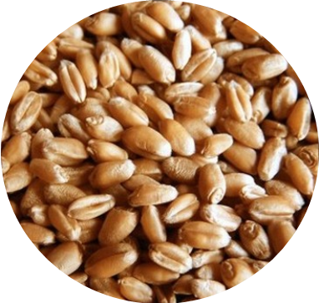


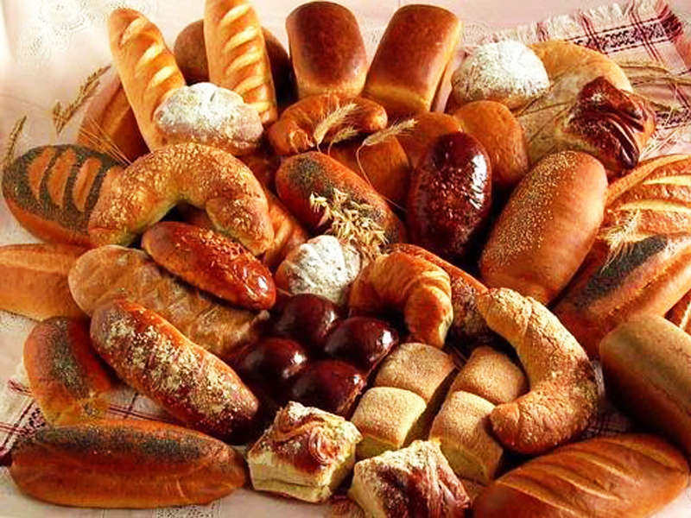



Конспект занятия по ознакомлению с окружающим
для детей подготовительной группы.

Воспитатель: Голощапова В.И.

Конспект занятия по ознакомлению с окружающим
для детей подготовительной группы.
«Откуда хлеб пришёл?»

Программное содержание:
Закрепить знания детей о том, откуда на нашем столе появился хлеб.
Закрепить представление о сельскохозяйственных профессиях и технике.
Воспитывать уважение к людям труда, бережное отношение к хлебу.
Активизировать речь детей.

Оборудование: земля, зерно, лейка с водой, колосок, булка хлеба; мультимедийная презентация: вспаханное поле, зерно, дождь, солнце, колос, пшеничное поле, агроном в поле, комбайн, мельница, мука, муковоз, выпечка.

Предварительная работа: беседа о хлебе и хлебобулочных изделиях, сельскохозяйственной технике, профессиях; экскурсии в поле, на элеватор, в хлебный магазин.

Ход занятия.
Воспитатель: Ребята, отгадайте загадку:
Отгадать легко и быстро:
Мягкий, пышный и душистый,
Он и чёрный, он и белый,
А бывает подгорелый.
Без него плохой обед,
Вкусней его на свете нет! (Хлеб).
Правильно, хлеб. Сегодня мы с вами поговорим о том, откуда берётся хлеб и сколько нужно труда, чтобы на столе у нас всегда лежал свежий, душистый хлеб.
- Ребята, а что нужно для того, чтобы вырастить хлеб? (Ответы детей.)
- Люди каких профессий необходимы для выращивания хлеба? (Ответы детей.)
- Какие машины помогают людям вырастить и убрать хлеб? (Ответы детей.)

Воспитатель: Молодцы! Я сегодня расскажу и покажу вам, что же нужно для того, чтобы мы могли каждый день есть вкусный хлеб, булочки и другие вкусные изделия.
Давайте отправимся в путешествие на поле, где собираются вырастить хороший урожай хлеба. Слайд № 1.
Черная земелька, а милее нет.
Черная земелька, белый – белый хлеб.
(На столе, в поддоне земля)
Воспитатель: Перед нами земля.
- Какая она? (цвет, запах, на ощупь)
- Что же здесь нужно посадить, чтобы вырастить хлеб? (Зерно) Слайд № 2.
Воспитатель: В землю тёплую уйду,
К солнцу колосом взойду.
В нем тогда таких как я,
Будет целая семья. (Сажаем зерно.)
- А что нужно, чтобы зёрнышко взошло? (Дождик.) Слайд № 3
Дождик, дождик, поливай,
Будет гуще урожай! (Поливаем посаженное зернышко.)
- Что нужно, чтобы зернышко созрело? (Солнышко.) Слайд № 4
Золотое солнышко,
Ты согрей нам зернышко!
Солнышко пригревает, колосок наш созревает.
Вот и созрел наш колосок. (Рассматриваем заранее засушенные колоски.) Слайд № 5.
Игра «Колосок»
По весне поле вспахали, (трут ладошки друг о друга)
Зерном поле засевали. («сеют»)
Солнце припекает. (руки вверх, пальцы растопырены)
Землю согревает. («пружинки»)
Высоко поднялись колоски (встали на носочки, руки вверх)
К солнцу тянуться они.
Ветер налетает, колоски качает. (руки качать над головой)
А как дождик пойдет,
Рожь водицу пьет и пьет.
Вот какая нива, до чего красива!!! Слайд № 6.

Дни промчались… Наступает
Время сбора урожая…
Слайд № 7
Вышел в поле агроном -
Близко он с землёй знаком.
Знает, что растить и как –
В этом деле он - мастак!
Колосочки в руки взял…
«Урожай готов!» – сказал.
Воспитатель: Ребята, что надо делать, когда зерно в поле уже созрело? (Ответы детей)
Дружно взялись все за дело
И работа закипела!
С ранней зорьки и до ночи
Комбайна двигатель клокочет…
Слайд № 8
Он колосья жнёт умело,
Зерно ссыпает в грузовик!
Как благородно это дело!
И хлебороб к труду привык!
Воспитатель: Куда машины везут урожай с полей? (Ответы детей)
Слайд № 9
Везут зерно на элеватор.
А там трудяга-экскаватор…
Перемешает он зерно,
Чтобы проветрилось оно,
Чтобы под солнцем просушилось,
И лучше в зиму сохранилось.
Воспитатель: Зерно просушилось и что с ним дальше приключилось? (Ответы детей)
Слайд № 10
Лишь зерно проветрится –
Его везут на мельницу.
Ветер жернова вращает,
В муку зёрна превращает…
Вы готовьте лишь мешки –
Хватит здесь для всех муки!
Слайд № 11
Белый-белый порошок
Насыпают нам в мешок.
… Вот и есть у нас мука
Из зерна пшеничного.
Как белёшенька, мелка –
Качества отличного!
Воспитатель: А что же теперь делать с мукой, куда её везти? (Ответы детей)
Правильно, опять на помощь людям приходят машины.
Слайд № 12
Богатырь – муковоз
На завод муку повез.
Дид. игра « Что можно приготовить из муки?»
(Дети встают в круг, воспитатель по очереди кидает им мяч. Ребёнок, поймав мяч, называет, что можно приготовить из муки.)
Слайд № 13
В формы тесто помещаем,
Пусть немного постоит.
В печке жару прибавляем -
Веселей огонь горит!
Ещё нужно подождать –
Подрастёт… и в печь сажать.
Воспитатель: А как называется профессия человека, который работает с тестом для хлеба? (Ответы детей)
Слайд № 14
Время быстро пробежало –
Тесто в формах задышало:
Стало рыхлым, ноздреватым
И воздушным, словно вата.
Пора тесто ставить в печь,
Чтобы хлебушек испечь!
Слайд № 15
Вот запахло хлебом дома.
Это значит - всё готово!
Достаём мы из печи,
Ватрушки, плюшки, калачи,
Булки ароматные,
Караваи знатные!
Корочки хрустящие,
Румяные, блестящие!
Воспитатель: Очень много пословиц и поговорок есть о хлебе. Ребята, назовите какие вы знаете. (Ответы детей)
Хлеб, ребята, берегите!
Никогда им не сорите!
Много рук его растили,
Собирали, молотили,
Отдыха порой не знали,
Долго у печи стояли,
Чтоб для нас испечь полезный
Хлеб душистый и чудесный!
Вот так малый колосок
На стол хлебом прийти смог!

Анализ работы с детьми.
Воспитатель: Ребята, мы с вами сегодня путешествовали. Расскажите, где мы сегодня были?
Ответы детей.
Воспитатель: Назовите профессию человека, который выращивает хлеб?
Ответы детей.
Воспитатель: Назовите профессию человека, который близко с землёй знаком, знает, что растить и как – в этом деле он - мастак!
Ответы детей.
Воспитатель: Назовите профессию человека, который убирает урожай?
Ответы детей.
Воспитатель: Назовите профессию человека, который возит зерно, муку, хлеб?
Ответы детей.
Воспитатель: Как называется место, где просушивают и хранят зерно?
Ответы детей.
Воспитатель: Куда отправляется зерно после элеватора?
Ответы детей.
Воспитатель: Назовите профессию человека, который выпекает хлеб?
Ответы детей.
Воспитатель: Назовите завод, где выпекают хлеб?
Ответы детей.
Воспитатель: Ребята, какой хлеб на вкус, по запаху, на ощупь?
Ответы детей.

